浙江省自然科学基金信息管理系统操作说明书（会员注册）
建议使用谷歌浏览器（Chrome18以上）

1.概述

1.1.文档目的
本文档是浙江省自然科学基金信息管理系统项目（简称：省基金会项目）的会员注册操作说明书，编写本使用说明的目的是充分叙述会员注册操作流程。

2.运行环境

2.1.运行环境要求
序号 | 运行环境项 | 说明
1 | 操作系统 | Windows XP或以上版本，及Mac、Linux
2 | 浏览器版本 | Chrome（Chrome18以上），Firefox
3 | 分辨率 | 1024*768及以上

3. 浙江省自然科学基金信息管理系统操作说明

会员注册

会员注册
进入登录页页，点击“会员注册”，可进行普通研究人员会员注册。
步骤：
- 点击“会员注册”（http://zjnsf.kjt.zj.gov.cn/#/login）；
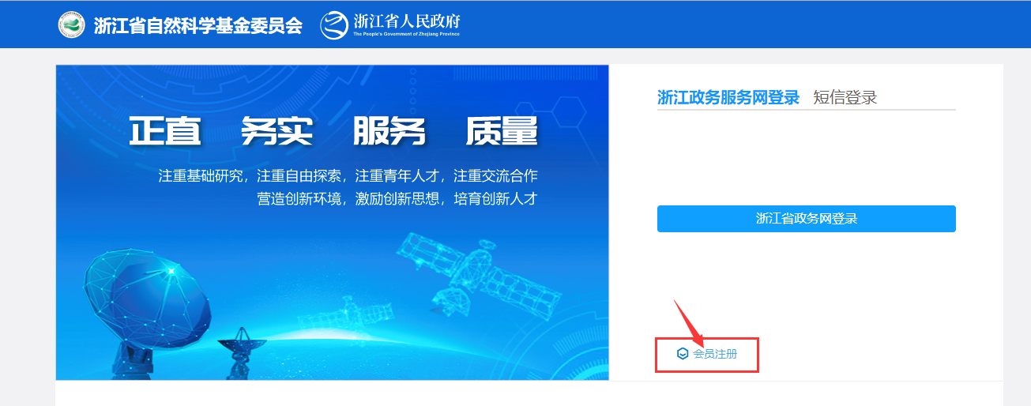
- 跳转至政务服务网授权登录页，输入政务网用户名密码（如果非政务网用户请先注册）；政务网登录成功。
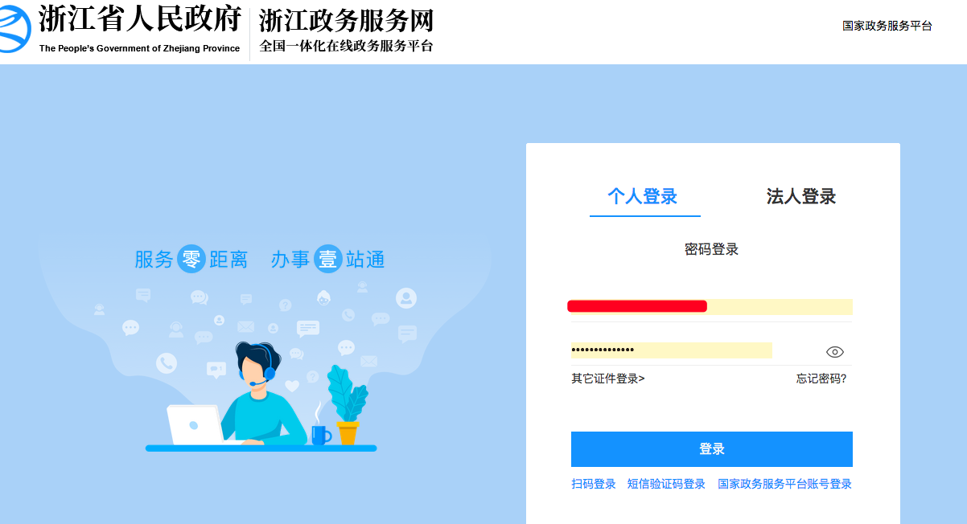

如果您是外籍用户，登录时提示需要进行高级认证，请到您所在城市的行政服务中心线下办理，咨询电话：0571-88808880。完成现场认证之后方可进行正常登录与项目申报。
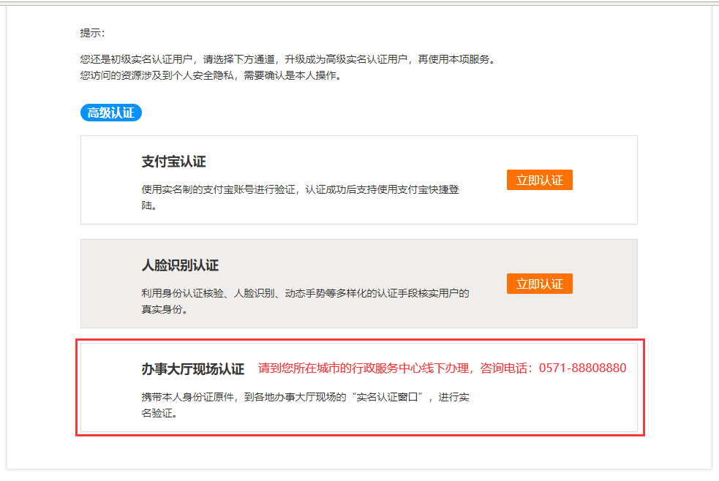

- 读取政务网的个人基本信息，进入会员注册页面。确认个人实名信息，并选择关联单位
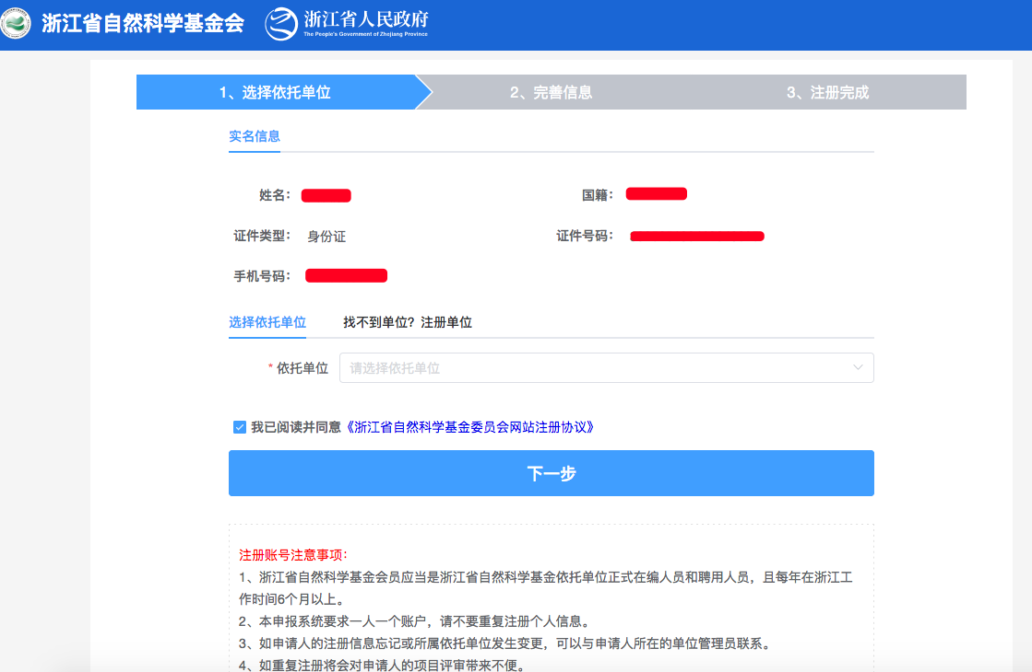
- 个人信息完善页面，包括基本信息、专业信息（头像图片必须上传）。
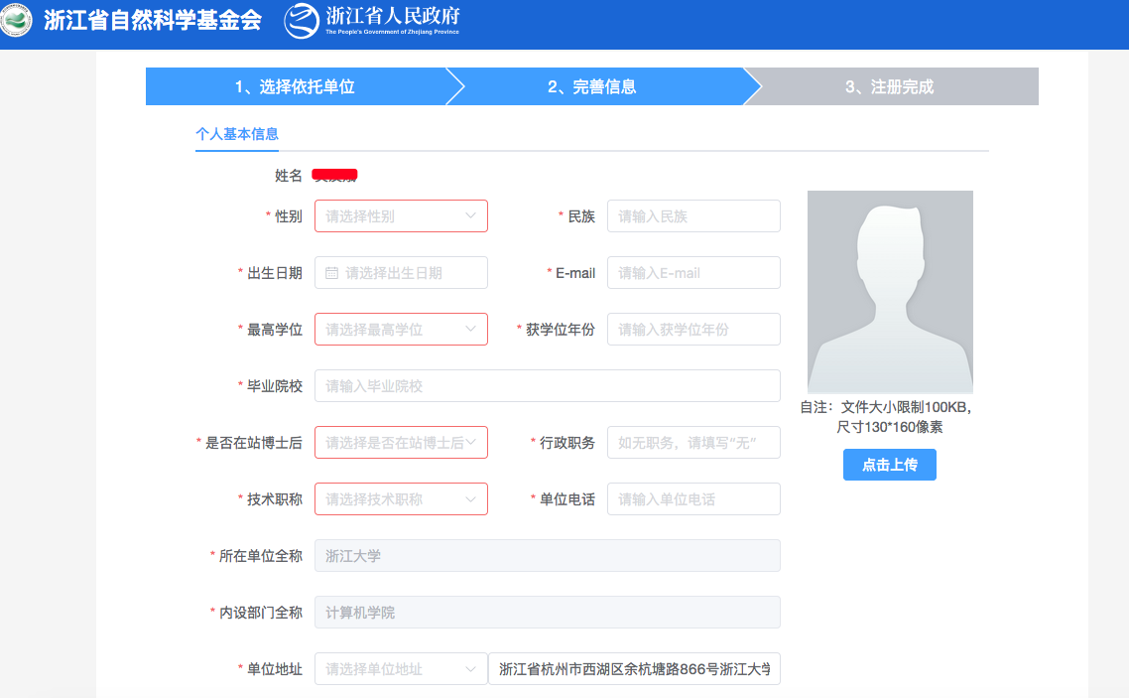
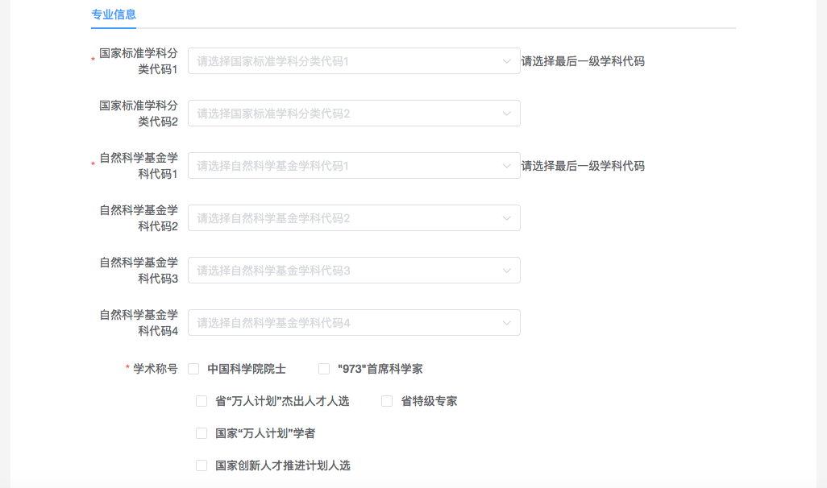

- 点击“提交“，提示提交成功。
（会员注册的提交至单位管理员处审核，审核通过会有短信通知）
常见问题：
- 由于选错单位，本单位管理员找不到我的帐号，账号没法审核通过怎么办：联系本单位管理员（非基金办），请本单位管理员登陆管理员帐号，
会员中心-会员管理及审核-会员转入。
